Aouste sur Sye, le 20/03/2025
Affaire suivie par : Camille MAS
Service Public Intercommunal de l’énergie
Tél : 09 75 59 05 15

Bonjour Mme Brochier,

Pour faire suite à notre conversation téléphonique, vous trouverez ci-dessous les informations concernant le projet de rénovation de votre résidence principale chauffée au gaz, faiblement isolée (combles à 1 € et menuiseries d’avant 2000).
Votre projet de rénovation consiste à remplacer votre système de chauffage par une chaudière à granulés, éventuellement à isoler les murs de la maison en même temps que refaire l’enduit de façade, et remplacer les menuiseries.
Dans un premier temps, nous vous invitons à réfléchir à l’ordre des travaux. En effet, il est peu pertinent d’investir dans un système de chauffage performant si l’isolation de la maison est faible ou inexistante. Remplacer votre chaudière actuelle sans se soucier de l’isolation future du bâtiment conduirait à investir dans un système surdimensionné lequel pourrait être à remplacer si vous venez un jour à isoler votre logement.

Dispositifs d’aides financières
Au vu de votre revenu fiscal de référence (23 000 €) et la composition de votre foyer (1 personne), vous êtes dans la catégorie Violet – ménage aux revenus intermédiaires au sens des aides financières.
Eventuellement, si vous étiez sous les 22 015€, vous seriez dans la catégorie d’en dessous et les informations de ce courrier seraient erronées.

- MaPrimeRénov’ pour une rénovation d’ampleur : MaPrimeRénov’ - Parcours accompagné -> Si vous êtes prête à isoler les murs et à remplacer les menuiseries

Conditions pour bénéficier de cette aide :
- Le projet doit permettre un gain d’au moins 2 classes énergétiques
- Le projet de travaux comporte au minimum 2 gestes d’isolation (isolation de la toiture, des murs, du plancher bas ou le remplacement des menuiseries ) sur au moins 25% de leurs surfaces respectives
- Le propriétaire s’engage à occuper son logement à titre de résidence principale pendant 3 ans
- En cas de chauffage fonctionnant au fioul ou au charbon, ce système doit être remplacé
- Le projet doit être suivi par un « Accompagnateur Rénov’ » et la réalisation d’un audit énergétique permettant de justifier les sauts de classes énergétiques est obligatoire.

Montants d’aides prévus :

 |  | Taux* et montant maximum des aides financières en fonction des revenus
Critères | Plafond des dépenses |  | Revenus Modestes | Revenus  Intermédiaires
2 sauts de classe de DPE | 40 000 € H.T |  | 60% | 45%
2 sauts de classe de DPE | 40 000 € H.T |  | 24 000 € | 18 000 €
3 sauts de classe | 55 000 € H.T. |  | 60% | 50%
3 sauts de classe | 55 000 € H.T. |  | 33 000 € | 27 500 €
4 sauts de classe | 70 000 € H.T. |  | 60% | 50%
4 sauts de classe | 70 000 € H.T. |  | 42 000 € | 35 000 €

* +10% supplémentaire pour un logement classé en passoire énergétique (étiquette F ou G) avant travaux et qui atteint au minimum l’étiquette D après travaux.

Si cette proposition de travaux conséquente vous tente, il faudra contacter Soliha :

Contactez SOLIHA pour solliciter un accompagnement
Charlotte BUISSON – Conseillère Habitat Secteur Vallée de la Drôme
04 75 79 04 22 / cbu@dromenet.org
Lundi : 13h - 17h / Mardi au jeudi : 8h30 - 12h30
SOLIHA DRÔME – 44, rue Faventines – 26000 VALENCE DRÔME.SOLIHA.FR

- MaPrimeRénov’ pour une rénovation par geste -> si vous ne vous lancez pas dans un projet de rénovation globale
Cumulable avec les Certificats d'Economies d'Energie – Non cumulable avec MaPrimeRénov’ - Parcours accompagné pour les mêmes travaux.

Conditions pour bénéficier de cette aide forfaitaire :
- Logement de plus de 15 ans
- Occuper son logement à titre de résidence principale pendant 3 ans
- Le conditionnement du geste de ventilation à des travaux d’isolation thermique
- Non mobilisable pour les revenus supérieurs

Montant de l’aide « par geste » :
2100 euros pour l’installation d’une chaudière à granulés
40€/m2 pour l’isolation des murs

Voilà le détail des aides :
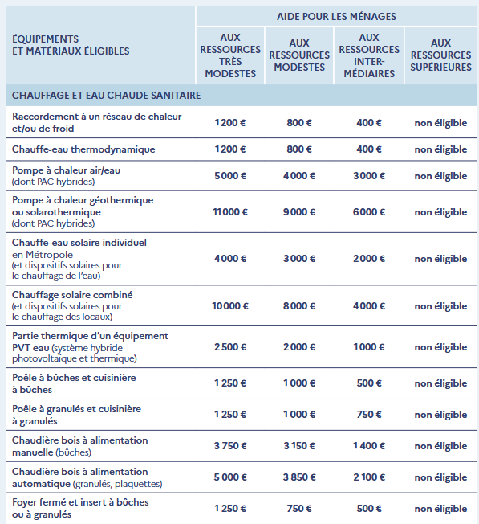
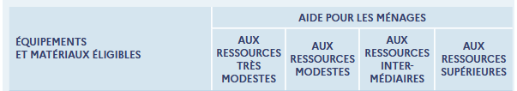
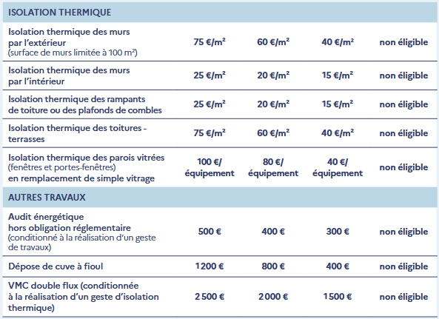

- Les Certificats d’Economie d’Energie (CEE) -> si vous ne lancez pas dans un projet de rénovation globale
Non cumulable avec MaPrimeRénov' - Parcours accompagné. Cumulable avec Maprimerénov' par geste

Les fournisseurs d'énergie doivent faire réaliser des économies d’énergie et peuvent justifier de cette obligation en vous achetant les CEE engendrés par vos travaux. Le montant des CEE est ici donné à titre indicatif, il correspond à un estimatif calculé avec les conditions de valorisation du jour. Ces règles de valorisation peuvent être modifiées et le montant des CEE n’est garanti que sur une durée de 6 mois. Concerne les bâtiments de plus de 2 ans.

Montant CEE « poste par poste » :
2500€ pour l’installation d’une chaudière à granulés
7€/m2 pour l’isolation des murs de la maison
10€ / menuiseries environ

- L’Eco prêt à taux zéro
A solliciter auprès de votre banque, il permet d’emprunter sans intérêt pour financer vos travaux de rénovation énergétique sur une durée maximum de 15 (ou 20 ans pour l’EcoPTZ MaPrimeRénov’ )
- En bouquet de travaux : Pour 1 poste de travaux le montant du prêt est de 15 000 € (7 000€ pour les menuiseries seules), 25 000 € pour 2 postes de travaux et 30 000 € pour 3 postes ou plus, 50 000 € pour une rénovation globale.
- Avec MaPrimeRénov’ (accompagné ou classique) : jusqu’à 50 000 € pour financer le reste à charge des travaux de rénovation énergétique.

- La TVA à taux réduit
Le taux de TVA est réduit à 5.5% pour les travaux de rénovation énergétique.

Les 3 conditions pour bénéficier des aides financières :
- Faire appel à des artisans RGE (Reconnu Garant de l'Environnement), vous trouverez au lien suivant l’annuaire de tous les artisans RGE autour de chez vous : https://france-renov.gouv.fr/fr/trouvez-un-professionnel.
- Faire vos dossiers de demande d’aides avant de signer vos devis (un dossier par dispositif).
- Respecter des critères techniques sur les matériaux et matériels mis en œuvre (voir Guide Anah précité).

Vos démarches :

- Contacter un Accompagnateur Rénov’ :
Pour pouvoir mobiliser les aides de votre caisse de retraite CNRACL et SNCF, il faut vous tourner vers Soliha, qui sera votre « Accompagnateur Rénov’ ».
Contactez Mme Buisson au : 04 75 79 04 22 (Lundi : 13h - 17h et du Mardi au jeudi : 8h30 - 12h30) ou envoyer un mail à cbu@dromenet.org.

- Demande de devis : nous vous conseillons de faire réaliser pour chaque type de travaux 2 ou 3 devis différents afin de comparer les offres tarifaires et techniques qui vous seront faîtes. Vous trouverez au lien suivant l’annuaire des artisans RGE : https://france-renov.gouv.fr/fr/trouvez-un-professionnel

- Vérification de devis : afin de pouvoir demander les aides financières, certaines mentions légales sont obligatoires. Nous vous invitons à vérifier le devis sélectionné à l’aide du document « Bonnes pratiques sur l’établissement des devis » que vous trouverez en pièce jointe. Pour un avis technique sur l’équipement installé, n’hésitez pas à solliciter mon avis.

- Démarches d’urbanisme : Si les travaux modifient l’aspect extérieur du bâtiment, il faut déposer une déclaration préalable de travaux en mairie : https://www.service-public.fr/particuliers/vosdroits/F17578

- Demander les aides financières avant de signer le devis :
- L'Eco-prêt à taux zéro (Eco-PTZ). Il peut être sollicité auprès d’une banque pour les travaux de rénovation énergétique. Plus d’information : https://www.service-public.fr/particuliers/vosdroits/F19905
- Les Certificats d’Économie d’Énergie (CEE). Vos collectivités ont mis en place un partenariat avec « Primes Energie ». Simulation et demande depuis le lien suivant : https://iframe.primesenergie.fr/biovallee-energie/rembourser-ses-travaux.
Une fois que vous avez fait la simulation, cliquez sur je demande ma prime énergie. Vous allez recevoir dans votre messagerie un mail contenant une pièce jointe appelée « Cadre de contribution », conservez-le.
- MaPrimeRénov’. Inscription et demande sur : https://maprimerenov.gouv.fr/
Sur la page « Percevez-vous d’autres aides type CEE ? » Cliquez sur oui, et téléversez le cadre de contribution correspond aux travaux subventionnés par les Certificats d'économies d'énergies.

- MaPrimeRénov' – Parcours accompagné. Votre Accompagnateur Rénov’ vous expliquera les démarches en temps voulu.

- La TVA à 5.5%. Elle concerne les travaux énergétiques – Votre artisan vous fournira une attestation sur l’honneur à compléter.

- Signature des devis et réalisation des travaux : une fois l’accusé de réception des demandes d’aides financières reçu, vous pouvez signer les devis et faire réaliser les travaux.

- Finalisation des dossiers de demande d’aide : une fois les travaux achevés et facturés, vous pourrez compléter et finaliser les dossiers de demande d’aide. Le versement s’en suivra. Il pourra prendre plusieurs mois en fonction de l'organisme financeur.

- Conserver les informations relatives à vos travaux d’amélioration énergétique cela constituera votre Carnet d’Information Logement. Ce carnet centralise vos devis, factures, notices de fonctionnement de vos équipements, DPE, audit, plans du logement. Retrouvez toutes les informations dans le guide propriétaire.

Je reste à votre disposition pour tout renseignement complémentaire, n’hésitez pas à me contacter.

Cordialement,



